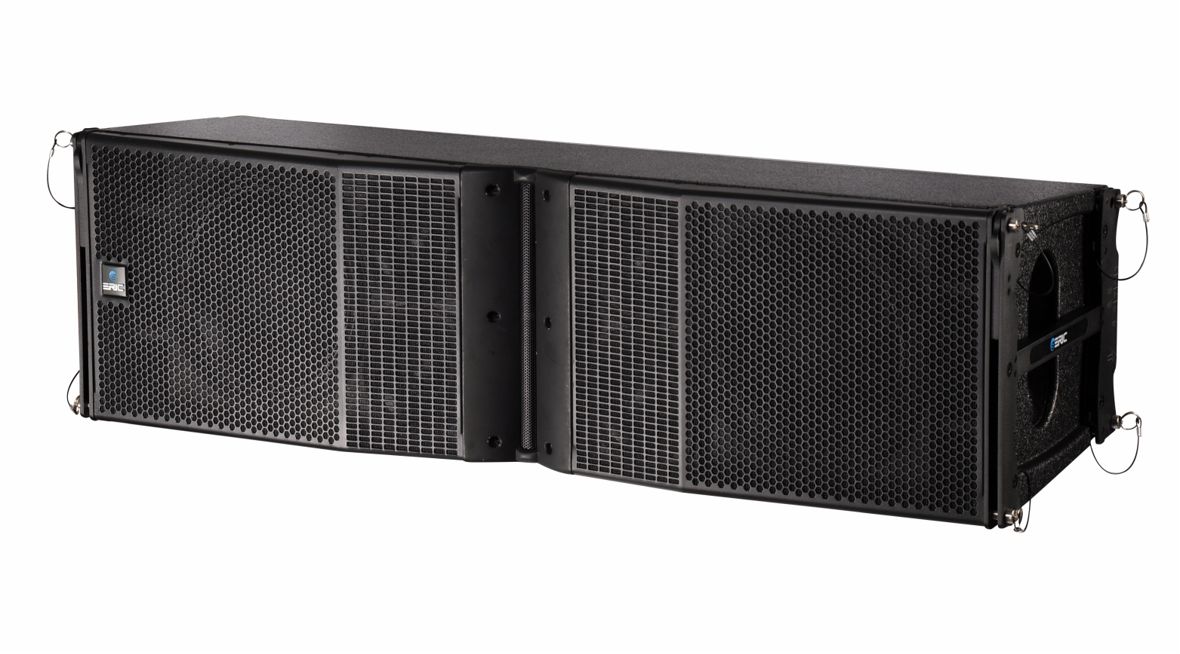
应用范围
★流动型现场演出——大型体育场、舞台、音乐厅。
★固定安装——多功能礼堂、运动场等。

技术特点
◆双15”三分频高性能有源线性阵列音箱
◆高声压 —— 最大声压: 136dB连续, 142dB峰值
◆宽频响 —— 45Hz-18KHz (±3dB)
◆非常平滑的偏轴向频响 —— 可用角度达到 90° (-10dB)
◆内置精密钢制快速吊装件，可调角度 0° -4.5°
◆8Ω, 4x1100W功放，8个DSP预置程序

详细说明
ERIC(镭克) DVA1 是一款双15" 三分频线有源性阵列式全频音箱，很多应用场合可以不使用超低音音箱。它采用了线性阵列技术和平面波导技术来达到最佳的动态效果。当需要极低频率时，可选用 DSW7118 来组成一个无缝衔接的4分频系统。

DVA1 的低频部分采用了2只 15",4" 音圈的大功率钕磁体单元。倒相式负载设计将DVA1的低频频响延伸到单元低频下限更低的频点。DVA1的声学结构设计将号角的高效率优点和倒相式箱体的低频延伸性优点完美的结合在一起。

DVA1 的中频部分采用了4只 6.5",2" 音圈的钕磁体单元， 提供了高达104dB/1W/1M 的灵敏度。 平面排列的结构， 极大地减少了系统的失真，创造了一个低曲率的波阵面。

DVA1的高频部分采用了3只 3" 音圈钛膜钕磁单元。 采用精密等路径号角负载，将高频声频波形由球面波转换为等相位平面波，极大减少了高频干涉效应，使远距离下声音清晰度大大提高。高达 112dB/1W/1M 的灵敏度，及高达142dB的峰值声压, 使ERIC DVA1能满足任何大型演出要求的动态范围。

DVA1 箱体上装配有精密铝合金吊装系统，箱体与箱体的连接角度可调整箱体背部的连接杆在0°- 4.5°之间任意调整，以满足不同场合的需求。

DVA1 内置一个带8个DSP预置的4x1100W有源功放模组。

技术参数

型 号：VA 1
类 型：双15" 三分频高性能线性阵列音箱

频 响：35Hz-19KHz ( -3dB )
承受功率：低频 : 2x600W 连续 , 2x2400W 峰值
中频 : 600W 连续 , 2400W 峰值
高频 : 450W 连续 , 1800W 峰值
最大声压：低频 : 132dB 连续，138dB 峰值
中频 : 136dB 连续，138dB 峰值
高频 : 139dB 连续，147dB 峰值
灵 敏 度：LF : 102dB/1W/1M,
MF : 104dB/1W/1M,
HF : 112dB/1W/1M,
标称阻抗：低频 : 2x8Ω, 中频 : 8Ω, 高频 : 24Ω
覆盖角度：水平： 90° , 垂直：0°—4.5° , 每 1.0°递进

驱 动 器：低音：2 x 15" , 音圈直径 100mm , 钕磁体单元
中音：4 x 6.5" , 音圈直径 50mm , 钕磁体单元
高音：3 x 3" , 音圈直径 75mm, 36mm 喉嘴, 钕磁体单元

功放及DSP：8Ω, 4 x 1100W
DSP 数字信号处理系统：32bit , 96KHz取样，8个工厂预设, RS485接口
信号输入：XLR 输入，XLR Link 输出
电源输入：Neutrik PowerCom 输入， Link 输出, 80V-260V, 50/60Hz

箱 体：18mm 桦木夹板
表 面：黑色防水耐磨聚脲喷涂
面 罩：铁网、内贴透气声学海棉
吊 挂 件：激光加工精密钢制专用吊件
尺 寸 ( H x W x D)：434 x 1342 x 505mm
重 量：98Kg

